**咖啡厅叫餐系统**

**需求说明书**

**组名：天码行空**

**编写人：陈岐望 何强 林坚 谢宇山 袁弘玮**

**编写日期：2020年6月25日**

### 1 引言

**1.1 项目目的**

为明确项目要求，合理分配组内成员任务，确保本次项目按质按量完成，编写本文。

**1.2 项目背景**（应包括：a.项目的委托单位、开发单位和主管部门；b.该软件系统与其他系统的关系。）

a. 本项目来自java程序设计实践课程。

b. 需求分析由天码行空团队共同完成。其中陈岐望负责整理，及第一节、第二节的编写，

c. 本项目将由天码行空团队共同开发。其中陈岐望负责项目总负责人，何强为前端组负责人，谢宇山为后端组负责人。

**1.3名词解释**（列出文档中所用到的专门术语的定义和缩写词的原文。）

暂无

**1.4 参考资料**（列出有关资料的作者、标题、编号、发表日期、出版单位或资料来源，可包括：a.立项报告；b.项目开发计划；c.文档所引用的资料、标准和规范。）

暂无

### 2 任务概述

**2.1目标**

为某咖啡馆开发一套集成用户在线点餐、工作人员在线管理等功能的点餐系统。

**2.2假定与约束**

本次项目开始日期为2020年6月22日，结项日期为 2020年7月23日，历时约5周。项目还分为两个阶段：第一阶段为系统基础功能开发阶段，提交日期为2020年7月8日，历时约2周；第二阶段为用户功能开发阶段，提交日期为2020年7月23日，历时约三周。

无经费预算。

### 3 数据描述

数据分为静态数据和动态数据。所谓静态数据，指在运行过程中主要作为参考的数据，它们在很长一段时间内不会变化，一般也不会随着运行而改变，所谓动态数据，包括所有在运行中要发生变化的数据，以及在运行中要输入、输出的数据。

* 静态数据（系统运行前已有的数据）

列出所有作为控制或参考用的静态数据，并给出名称。

1. 用户信息，包括用户名、年龄、性别、历史购物信息
2. 商品信息,包括名称、价格、库存

* 动态数据（系统运行过程中需要的输入数据以及系统运行过程中产生的输出数据）

列出所有动态数据，并给出名称。

1. 用户购物车数据,商品名,商品数量,总价
2. 订单数据,商品名,商品数量,总价

### 4 功能需求

* 流程图

画出系统的整体流程图和各功能的流程图。

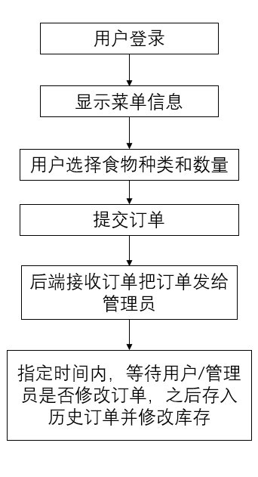

**说明：也可用DFD（数据流图）来替代流程图。**

* 功能划分

对于流程图中的各个功能用树状结构自顶向下进行细化。并对最底层的功能进行编码，给出功能标识符。

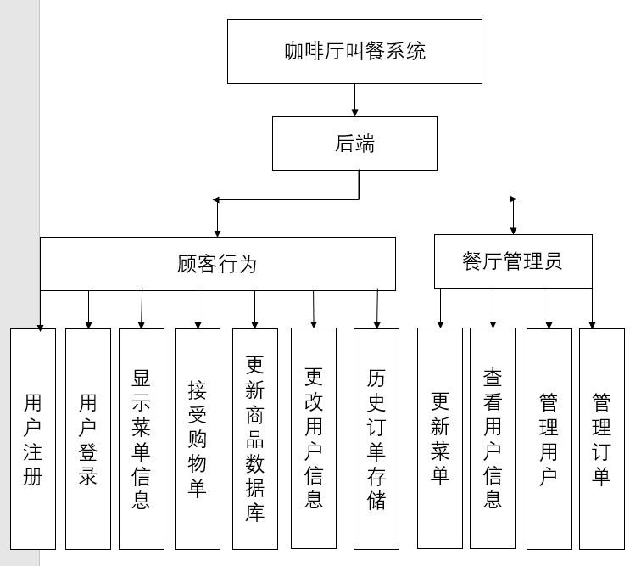

* 功能描述

对最底层的功能所要完成的功能进行详细描述，填入下表中：

|  |  |  |
| --- | --- | --- |
| 功能名称 | 功能标识符 | 功能详细描述 |
| 用户注册 | User_Register | 根据前端信息，在用户信息数据库中新增用户信息 |
| 用户登录 | User_Login | 用户输入信息，进行登录 |
| 显示菜单信息 | Display_Menu | 登陆成功后返回用户序号，并展示菜单 |
| 接受购物单 | Accept_List | 接受前端发来的购物单，并处理购物单的食物种类和数量；并处理用户取消订单的请求 |
| 更新商品数据库 | Update_ItemDB | 根据购物单的信息，修改商品数据库的库存数据 |
| 更改用户信息 | Change_Userinfo | 根据前端信息，修改用户信息 |
| 历史订单存储 | Order_Storage | 记录前端传来并且未被取消的订单，保存在历史信息数据库中 |
| 更新菜单 | Update_Menu | 根据前端信息，修改菜单的种类、名称等信息 |
| 查看用户信息 | Check_Userinfo | 根据前端信息，返回餐厅管理员要求查看的用户信息 |
| 管理用户 | Administer_Uesr | 根据前端信息，执行餐厅管理员对用户的删除和信息修改 |
| 管理订单 | Administer_Order | 向管理员发送新创建的订单；并据前端信息，执行餐厅管理员对用户订单的操作（更改食物信息，删除订单等） |

* 数据与功能的对应关系

用一张矩阵图说明功能描述中的各个功能与数据描述中的静态数据、动态数据之间的对应关系，例如：

|  |  |  |
| --- | --- | --- |
| 功能标识符 | 输入 | 输出 |
| User_Register | 注册时需要填写的信息 | 注册成功的账户；并记录于后台数据库中 |
| User_Login | 用户名和密码 | 向前端返回登录状态，后端记录userID |
| Display_Menu | 用户名和密码 | 当前食物菜单 |
| Accept_List | 前端发来的购物单 | 用户名，商品种类，商品数量 |
| Update_ItemDB | 购物单中的用户名，商品种类，商品数量 | 在后端商品数据库中进行修改 |
| Change_Userinfo | 前端发来，某用户想要改变的字段修改后的值 | 在后端用户信息数据库中进行对应修正，向前端返回修改成功的信息 |
| Order_Storage | 某一个下单成功的订单 | 把该订单增加至历史订单数据库 |
| Update_Menu | 想要修改的菜单中的商品的字段值 | 在后端的菜单数据库中完成对应的修改 |
| Check_Userinfo | 输入要查看信息的用户的用户名或序列号 | 返回该用户的注册信息 |
| Administer_User | 管理员希望进行的用户操作（如删除，增加） | 返回操作对应的结果 |
| Administer_Order | 管理员希望进行的订单操作（如修改，查看） | 返回操作对应的结果 |

### 5 用例模型

根据上节的功能需求，编制用例图和用例规约。

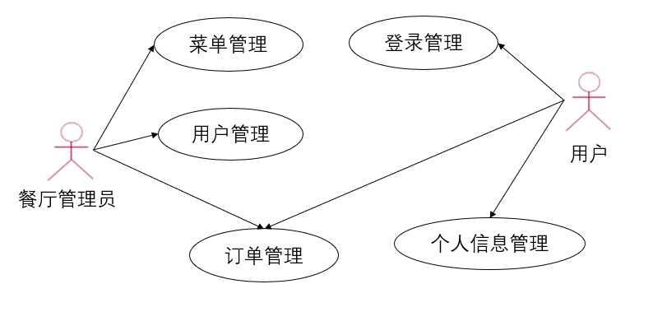

### 6 性能需求

* 时间要求

例如响应时间、更新处理时间、数据转换和传送时间等等。

* 适应性（在操作方式、运行环境、与其他软件的接口等发生变化时，所具有的适应能力。）

### 7 运行环境描述

* 硬件设备
* 支持软件（操作系统、数据库、其他软件系统如：Lotus Notes等）
* 接口（硬件接口、软件接口）
* 控制（说明控制该软件的运行的方法）
* 用户界面（反映业务流程的用户界面）

### 8 其他需求

* 如可用性、安全保密、可维护性、可跨平台性等。（分高、中、低定性详细描述）